المعلومات الشخصية
الاسم الثلاثي واللقب | اسيل جاسم محمد العبد السيد |  |  |  |  | 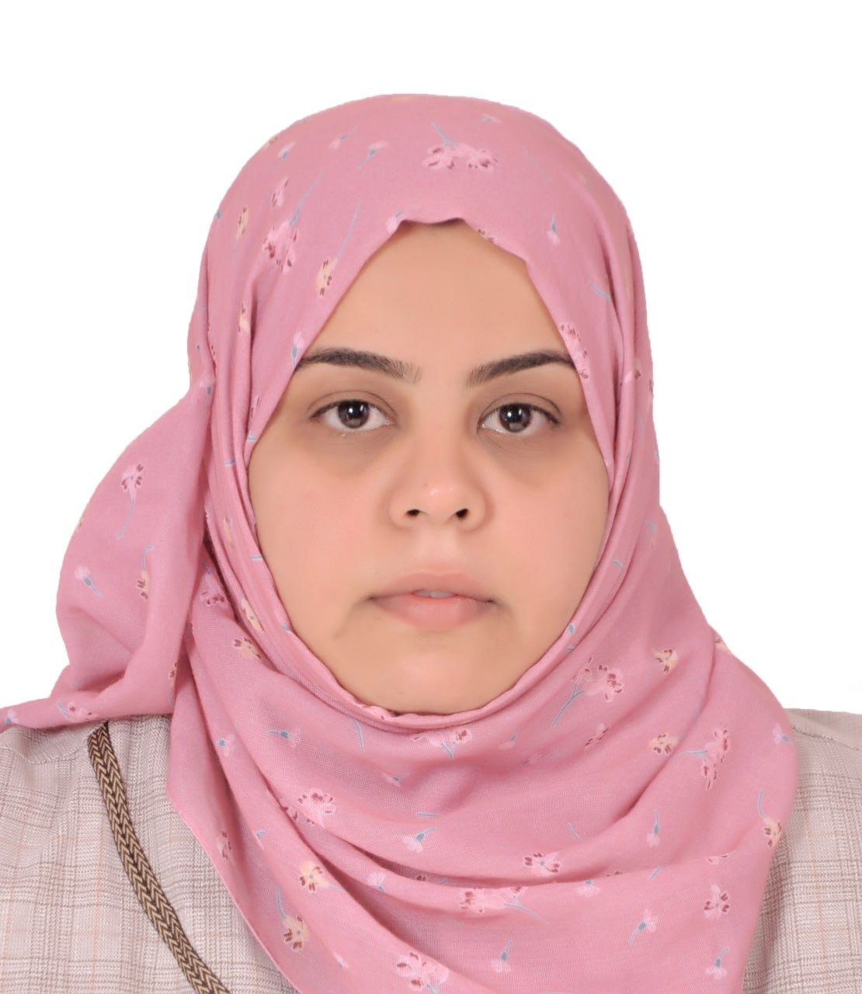
المواليد | 1990
محل التولد | البصرة
الجنسية | عراقية
الحالة الزوجية | عزباء
عدد الأطفال | لايوجد
العنوان | البصرة/البصرة/حي الحسين
البريد الالكتروني | Aseel.jasim@sa-uc.edu.iq
تلفون | 07714435515
اللقب العلمي | مدرس مساعد
الاختصاص العام | علوم الحاسوب
الاختصاص الدقيق | اامنية شبكات الاستشعار الاسلكية
الاختصاص الحالي | هندسة برامجيات
الشهادات والالقاب العلمية
الشهادة | تاريخها | عنوان الرسالة / الاطروحة |  |  | الجامعة |  | البلد
الدكتوراه
الماجستير | 27/1/2024 | Security Enhancement of Wireless Sensor Networks based on Chacha20 and Simon Algorithms |  |  | البصرة |  | العراق
المهارات
المهارات | لا يوجد
اللغة العربية | جيد
اللغة الانكليزية | متوسط
لغات اخرى | لا يوجد
الدورات التدريبية
اسم الدورة | مكان الدورة |  | مدة الدورة | تاريخ الدورة
المناصب الادارية
الوظيفة (تبدأ من الوظيفة الحالية) |  |  | من الفترة | الى الفترة
مدرس مساعد |  |  | 2024/9/1 | 2025/9/1

النشاط البحثي

النشاطات الثقافية ( المشاركات في المؤتمرات والندوات وغيرها)
اسم النشاط |  | مكانه وزمانه
الجوائز وكتب الشكر والشهادات التقديري للسنة الدراسية
الشهادة | تاريخها | الجهة المانحة | سبب المنح

الخبرات التدريسية
اسم الماد التي درستها | المرحلة الدراسية
Software engneering | الثالثة
الاشراف على الدراسات العليا | عدد الرسائل / والاطاريح

